##### 应急值守系统

事件记录

记录突发事件的内容，记录简明扼要，包括事件发生的时间，地点，伤亡情况和事件等级，上报人的联系方式。其中设计事件标准等级、事发自动定位、分级标准查看等功能。

事件管理

对事件状态进行分类管理，其中已发送事件可以进行统计分析，形成有参考价值和意义的图表形式

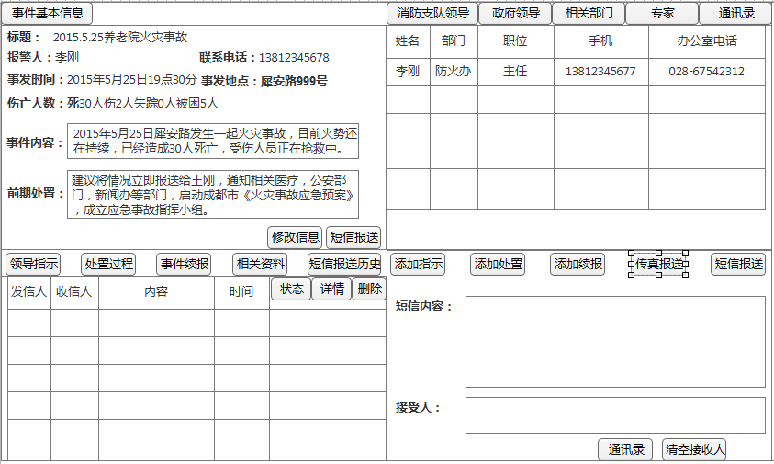  
界面布局风格

